
国教备字[2012-06]
关于举办“全国医学实验教学骨干教师高级研修班”的
通 知
各有关单位：
医学院校实验室是从事实验教学、科学研究、技术开发和学术交流的重要场所,是培养学员实践能力和创新精神的重要基地。实验室建设及管理的水平对教学质量有重要影响,实验室的水平是反映学校教学水平、科研水平和管理水平的一个重要标志。为了进一步落实《教育部 财政部关于“十二五”期间实施“高等学校本科教学质量与教学改革工程”的意见》（教高〔2011〕6号）和《关于开展“十二五”高等学校实验教学示范中心建设工作的通知》（教高司函[2012]33号）的有关精神，积极推进医学院校实验室建设和实验教学改革与创新，促进创新人才成长，提高人才培养质量，我中心拟在昆明举办“全国医学实验教学骨干教师高级研修班”，现邀请贵单位安排相关人员参加，共同探讨和交流，具体详情如下：
一、参加对象
各医学院（基础医学院、基础部、教务处）和二级学院分管教学的副院长，各校（院）实验中心主任、副主任及实验室相关负责和教学骨干。
二、时间地点
2012年7月25日——30日 昆明（具体地点第二轮通知详告）
三、会议内容
1、耶鲁大学医学院的价值理念、实验室的管理理念借鉴
2、中美高等医学教育的比较及海南医学院生理科学实验教学改革
3、基础医学实验教学课程体系的改革与实践
4、昆明医学院机能综合实验教学改革的实践与创新
5、共享、开放实验教学平台建设与管理
6、实验教学改革的思路与实践，以中山大学为例
7、国家级医学实验教学示范中心申报与建设
8、医学实验教学经验、论文交流、专家对话答疑。
四、拟邀专家（排名不分先后）
陈世民 海南医学院教授，从事高等医学教育28年，有10年实验室建设及管理经验。第二届海南省高等学校教学名师，海南省高等学校《实验生理科学》省级教学团队带头人，海南省具有突出贡献优秀专家，2006年至2010年在耶鲁大学医学院做博士后研究。中国生理学会第22届理事会理事、海南省生理科学学会理事长、海南医学院科研部副主任及海南医学院机能实验室主任，现任中国生理学会教育科普专业委员会委员、海南省生理科学学会名誉理事长、山西医科大学硕士研究生导师、耶鲁大学助理研究员。
秦晓群 中南大学生理学教授，博士生导师，2002年～2003年在美国波士顿大学从事神经肽受体的分子生物学研究。现任中南大学基础医学院党委书记、兼任校机能实验教学中心主任，国家级实验教学示范中心联席会医学学科组组长，中国生理学会理事、《生理学报》编委、《国际病理科学与临床杂志》编委。
吴忠道 教授、博士生导师。现任中山大学基础医学院副院长、寄生虫学教研室副主任、蛋白质组学研究实验室副主任。兼任中国地方病协会血吸虫病专业委员会委员、国家自然科学基金面上项目和重点项目评议人、《热带医学杂志》常务编委。曾在美国哈佛大学公共卫生学院进修热带医学。
李树清 昆明医学院教授，博士生导师。先后被评为云南省优秀教师、云南省有突出贡献优秀专业技术人才、全国优秀教师、享受国务院政府特殊津贴专家。先后主持国家自然科学基金3项以及卫生部科研基金、教育部博士点专项基金、云南省自然科学基金多项；已培养硕士、博士研究生20余名。为国际心脏研究会（ＩＳＨＲ）中国分会执委、中国病理生理学会理事、中国病理生理学会常务理事会教育专业委员会委员。
五、费用标准
会议培训费1280/人，含会务费、资料费、餐费等，住宿统一安排，费用自理。
六、报名办法
请各单位接此通知后，积极组织有关人员参加，并在报名截止日期前将填写好的报名表传真或电邮至：
电话：010-68821566 传真：010-65800846
联系人：李 利 老师 18610059426 电子邮件：gyj20010@163.com
通讯地址：北京市100043信箱53分箱 会务组 收 邮编：100043
监督电话：010-83974474
秘书处将根据报名表寄发报到通知，告知具体会议地点、乘车路线、接站、食宿及日程安排等具体事宜。
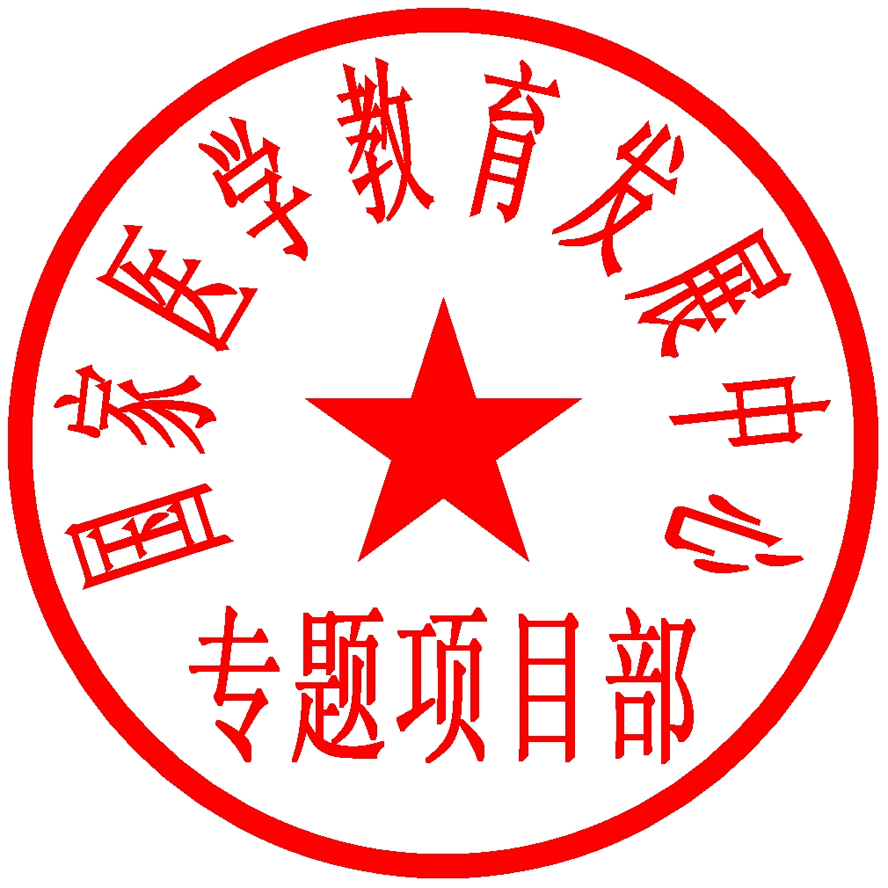
国家医学教育发展中心
二○一二年五月三日
单位签章 报名回执表
单位地址 |  |  |  |  |  | 邮 编
联 系 人 |  | 电话 |  |  |  | 传 真
手 机 |  |  | 邮箱
参会代表 | 姓 名 | 性别 | 民族 | 职务/职称 | 手 机 |  | 邮箱
住宿预订 | □ 合住 □ 包房
备 注
此表复印有效，请用正楷填写。 传真：010-65800846

